دفاتر علوفات الإنكشارية

تشكّل دفاتر الإنكشارية المحفوظة في مصلحة المخطوطات بالمكتبة الوطنية الجزائرية مصدرًا أساسيًا للبحث في تنظيم الأوجاق ؛ وهي في الحقيقة عبارة عن دفاتر العلوفات الّتي كان يتقاضاها كلّ منتسبٍ لأوجاق الإنكشارية في أوقات معلومة كلّ شهرين هجريين. ويبلغ عدد هذه الدفاتر ثلاثة وثلاثين دفترًا بحسب الفهرس الخاصّ الّذي وضعه محافظ الوثائق العربية دﻳﭭﻮ (Devoulx) سنة 1850، وكلّ "دفتر قيّدت فيه أسماء العساكر الإنجشارية وأسماء آبائهم وبلادهم، ومن أيّ وجاق(كذا)، وما يتحصّل لكلّ واحد بانفراد في كلّ مرتّب ؛ لأنّ الراتب ليس على صنف واحد، بل الأدنى يقبض في كلّ راتب فرنك وخمسة سنتيمات، ويبقى طالعًا بحسب مكثه في الخدمة إلى أن ينتهي لثلاثون فرنك، وهي الدرجة العليا."
وقد حكم هذا الأخير بعدم جدوى هذه المجموعة من الدفاتر للإدارة الاستعمارية بالجزائر ؛ ولذا، أمر بإيداعها في المكتبة الوطنية بالجزائر سنة 1852، حيث توجد إلى يومنا هذا. أمّا في الفهرس الّذي أقامه فانيان(Fagnan) لمخطوطات المكتبة الوطنية، فذكر أنّ عددها ثمانية وعشرين، مضيفًا أنّه "لا يظهر أنّها تنطوي على أيّة أهمّية تاريخية !"⁽³⁾. وهو زعمٌ دحضه بسهولة الباحث دوني (Deny) في دراسته الرائدة حول الدفاتر الّتي نشرها في المجلّة الإفريقية. وتوصّلنا فيما يخصّنا إلى أنّ عددها الحقيقي هو أربعة وثلاثين، بعدما عكفنا على تجميع أجزاء الدفاتر العديدة الّتي كانت خِلط مِلط، وقمنا بإعادة ترتيب أوراقها المبعثرة.
ولقد تمّ ترقيم الدفاتر في بداية الفترة الاستعمارية عدّة مرّات بشكل فوضوي، لم تراع فيها أيّة اعتبارات ؛ ولأجل ذلك، ضربنا صفحًا عن ذكر تلك الترقيمات، ولم نعرها أيّ اعتبار. وكان الّذي احتفظنا به، هو الّذي تمّ بحسب فهرسة فانيان، والّذي كان معتمدًا من قبل مصلحة المخطوطات ؛ وهو يتدرّج من 1960 إلى 1986، بالإضافة إلى وجود سبعة أرقام مكرّرة. ولو أنّ هذا الترقيم - مثل سابقيه - لم يراع قطّ ترتيبها حسب التسلسل الزمني، كما تأكّد لنا بعد الاطّلاع عليها.
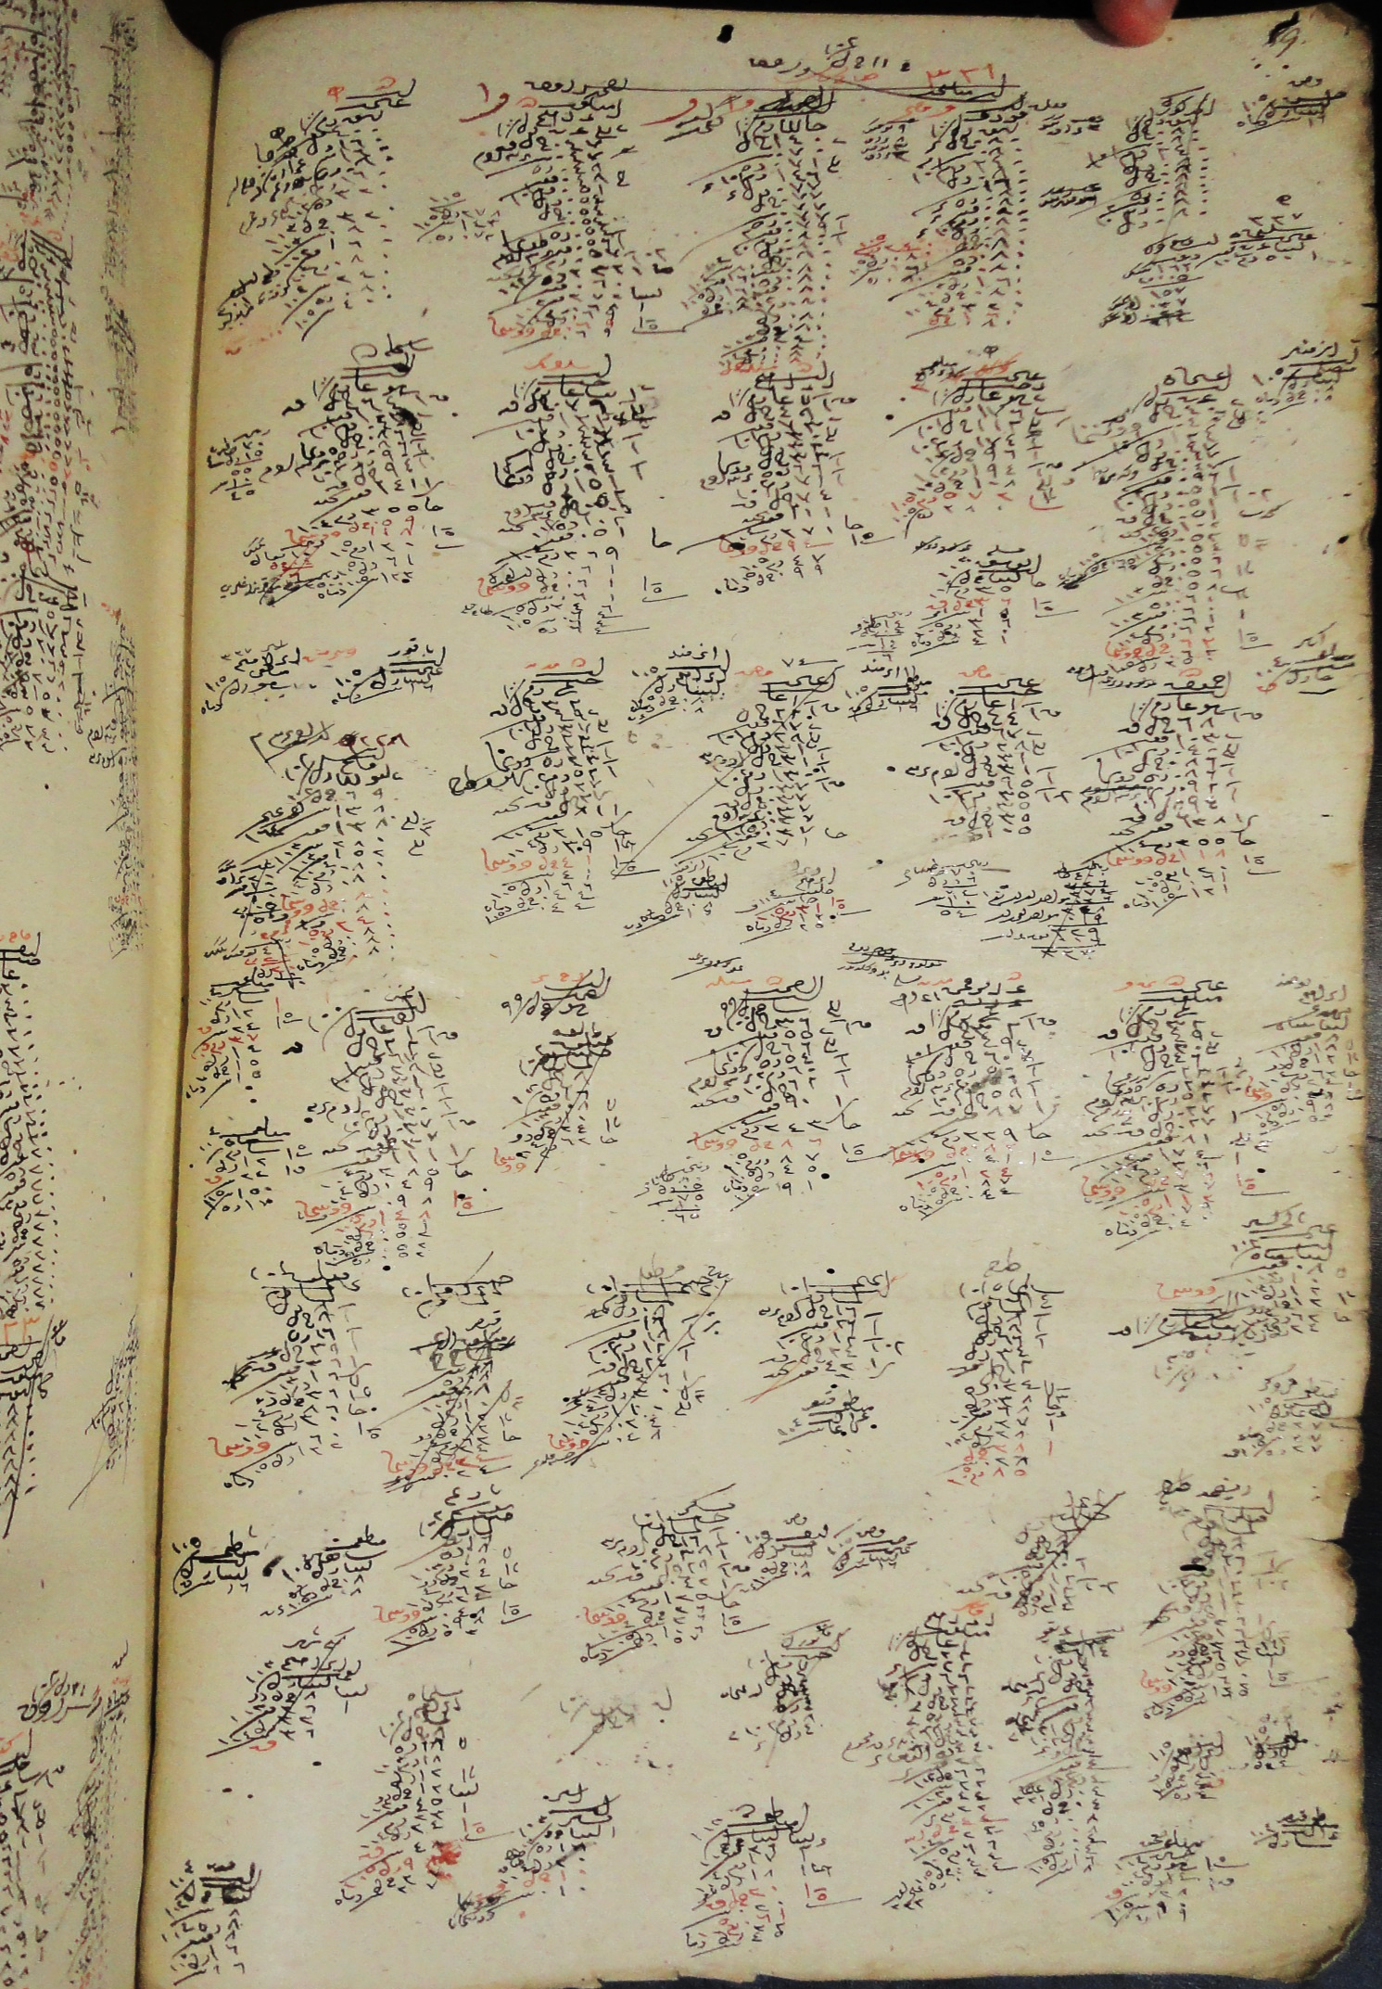

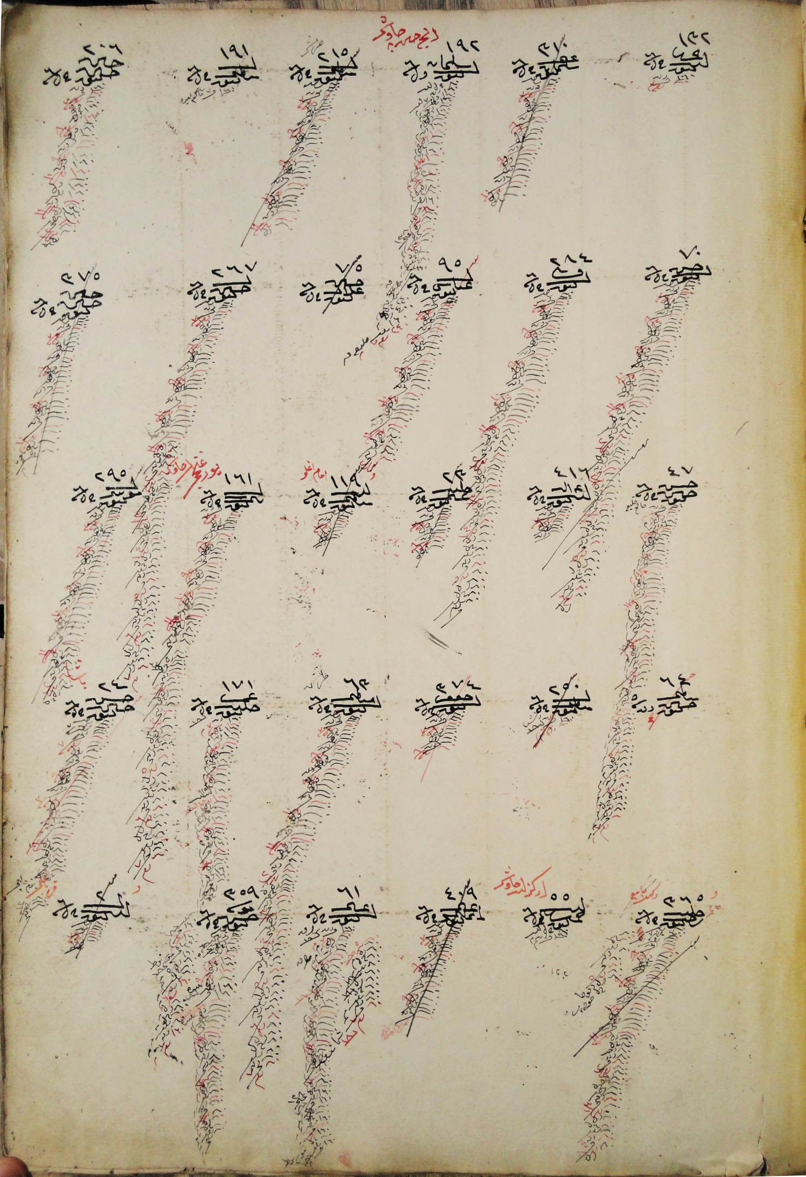

على كلٍّ، هذه الدفاتر تغطي عهد الدايات في مجمله، إذ يعود أقدمها إلى الفترة ما بين شهري يناير 1689 و 1694م، بينما أغلق أحدثها أيّامًا معدودة قبل سقوط مدينة الجزائر بيد الفرنسيين ؛ وقد سجّل وجود ثغرات بسبب ضياع العديد من الدفاتر. وكون اثنان من الخوجات الكبار (الدفتردار والمقاطعجي) تعهّدا قيدها بغرض الرقابة المالية بلا شكّ، فإنّ الملاحظ اتّباع الدفاتر لنسق واحد تقريبًا وتوافق البيانات الأساسية بالنسبة للمتزامنة منها، رغم ورودها في سلسلتين غير متطابقتين من حيث الفترات الزمنية المغطاة لكلّ دفتر والإشارات الهامشية المتضمّنة.
ونتبيّن أمر بقاء الدفاتر المذكورة مهملة لكونها كتبت بلغة عثمانية تخلّلتها في بعض الأحيان ألفاظ أو عبارات عربية مشوبةٍ بالدارجة، بالإضافة إلى أنّها مقيّدة بخط "سياقت" المندغم والعديم التنقيط، إلى جانب خط الرقاع الّذي كتبت به العبارة الهامشية ببنط صغير جدًّا ؛ وقد ينضاف أحيانًا إلى صعوبة قراءتها، ركاكة الخط الّتي ميّزت بعض ماسكي هذه الدفاتر من كبار الخوجات (الدفتردار والمقاطعجي).
وممّا يعقّد أمر دراستها - علاوةً على ذلك - أنّ أغلب هذه الدفاتر كبير الحجم نسبيًا حيث من 52 سنتيمتر طولاً و 25 سنتيمتر عرضًا بالنسبة لأبعاد أقدمها يزداد حجمها تدريجيًا حتّى يصل إلى ما يقارب 56 سنتيمتر و 42 سنتيمتر على التوالي بالنسبة لأواخرها ؛ ناهيك أنّ عددًا منها ناقصة فقدت تجليدها وجزءًا من أوراقها، أو تالفة كونها تأثّرت بعوامل الرطوبة والجفاف، الحشرات (الأرضة، السوسة) والفطريات.

